Programación energética semanal de la semana 29/15
Fecha: 16-07-2015.
El informe fue realizado con los datos vigentes al día 15/07/2015.

RESUMEN EJECUTIVO.

Resumen semana actual
Durante la semana el despacho ha sido básicamente con fuentes renovables aunque se ha debido generar con térmico por potencia.
Se han producido importantes precipitaciones en la cuenca de Salto Grande que provocaron la apertura de vertederos en esta central a partir del miércoles.
La central comenzó a perder potencia debido a esta causa y se espera que la misma continúe bajando en los próximos días.

Perspectivas y resultados para la semana entrante
Existen pronósticos adicionales para todas las cuencas, siendo los más importantes para la cuenca del río Negro.
La potencia disponible de SG para la semana entrante puede sea lo suficientemente baja como para generar con térmico incluido CTR.
Debido al comentario anterior sería conveniente tener reservas en Palmar para disponer de mayor potencia para el despacho. Se estima además que sería el mejor momento para realizar pruebas de generación con la 6ta unidad de Central Batlle en caso de que las mismas puedan realizarse.

Modelos
Comentarios

- MP/CPC
  - El modelo hace un despacho básicamente con recursos renovables priorizando Bonete antes que Palmar y despachando térmico para los picos de potencia.
- SimSee
  - El modelo hace un despacho básicamente con recursos renovables priorizando Palmar antes que Bonete y despachando térmico para los picos de potencia.
- Mensual
  - Se observa que se está en zona de optimización.

Despacho propuesto
Considerando lo informado anteriormente y con el fin de minimizar las posibles consecuencias que tendría la pérdida de potencia en Salto el despacho propuesto es el siguiente:
- Auto despachados.
- 6ta Unidad de Central Batlle a prueba (en caso de poder realizar la misma)
- Salto hasta pleno.
- Bonete hasta pleno.
- Palmar cerrando la demanda.
- Térmico para cerrar la demanda en los picos de ser necesario.

INTRODUCCIÓN.

PREVISIÓN DE TEMPERATURAS ACTUALIZADO AL JUEVES 16/07/2015 (PROXIMOS 10 DÍAS PARA MONTEVIDEO, FUENTE ACCUWEATHER)

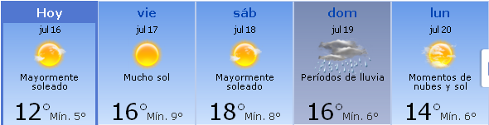

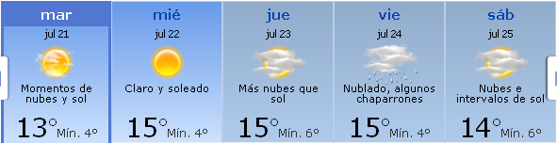

PREVISIÓN DE LLUVIAS.

PREVISIÓN LLUVIAS, acumulado para 5 y 7 días actualizado el día 16/07/2015 (Fuente CEPTEC e INMET).
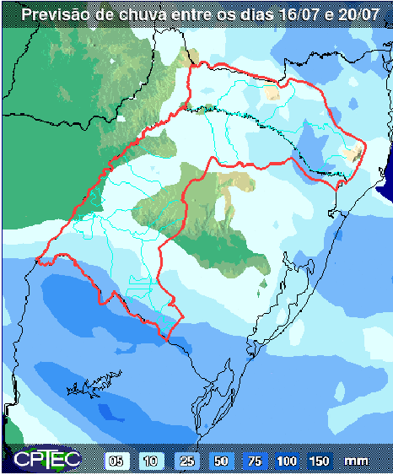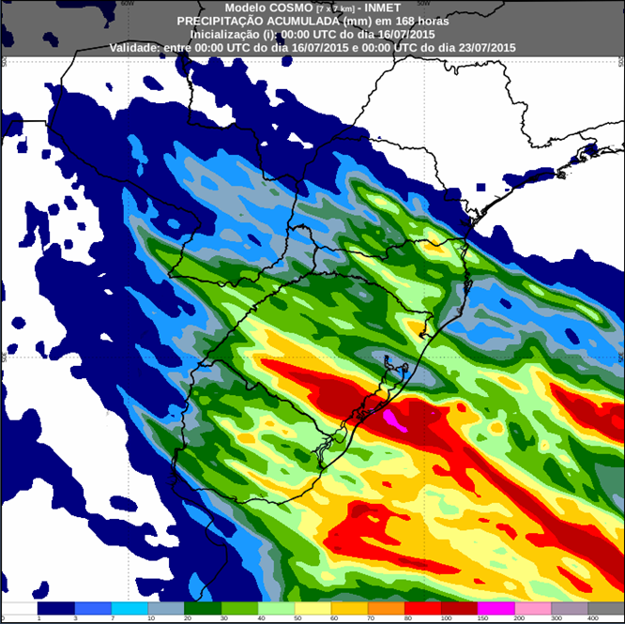

LLUVIAS OCURRIDAS

LLUVIAS OCURRIDAS EN EL MES DE JULIO (SEGÚN SGE) EN LAS CUENCAS DEL RÍO NEGRO.

Prom. Hist. = Promedio acumulado histórico desde 1994.

LLUVIAS OCURRIDAS EN LOS ULTIMOS 7 DÍA, CUENCA DEL RÍO NEGRO
Nota: Datos actualizados al 16/07/2015 7:00 horas

Previsión de aportes y lluvias para Salto Grande (fuente CTM día jueves)

Previsión de generación eólica próximas 240 horas día miércoles (fuente MTLOG)
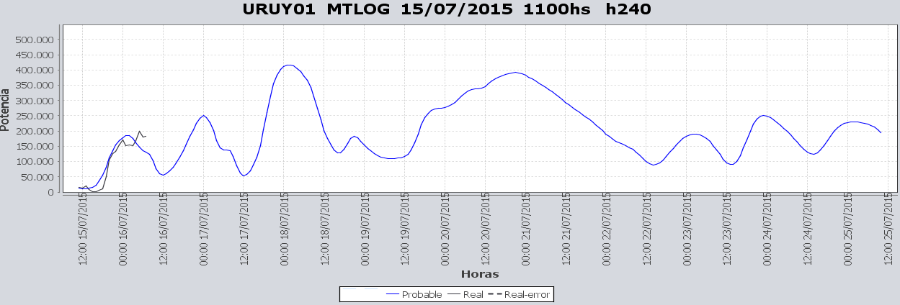

Previsión de generación eólica día 10/07/15 (fuente MTLOG, actualizado datos reales día miércoles)

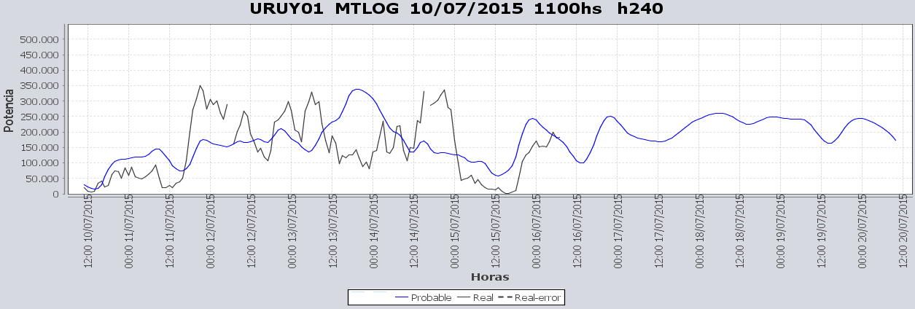

SEMANALES.

SEMANAL DE LA PRESENTE SEMANA (miércoles)

SEMANAL DE LA SEMANA PROXIMA (jueves)

ANÁLISIS A REALIZAR.

OPTIMIZACIÓN MEDIANO PLAZO, MP.

Caso 1: Política estacional vigente, aportes sin lluvias previstas
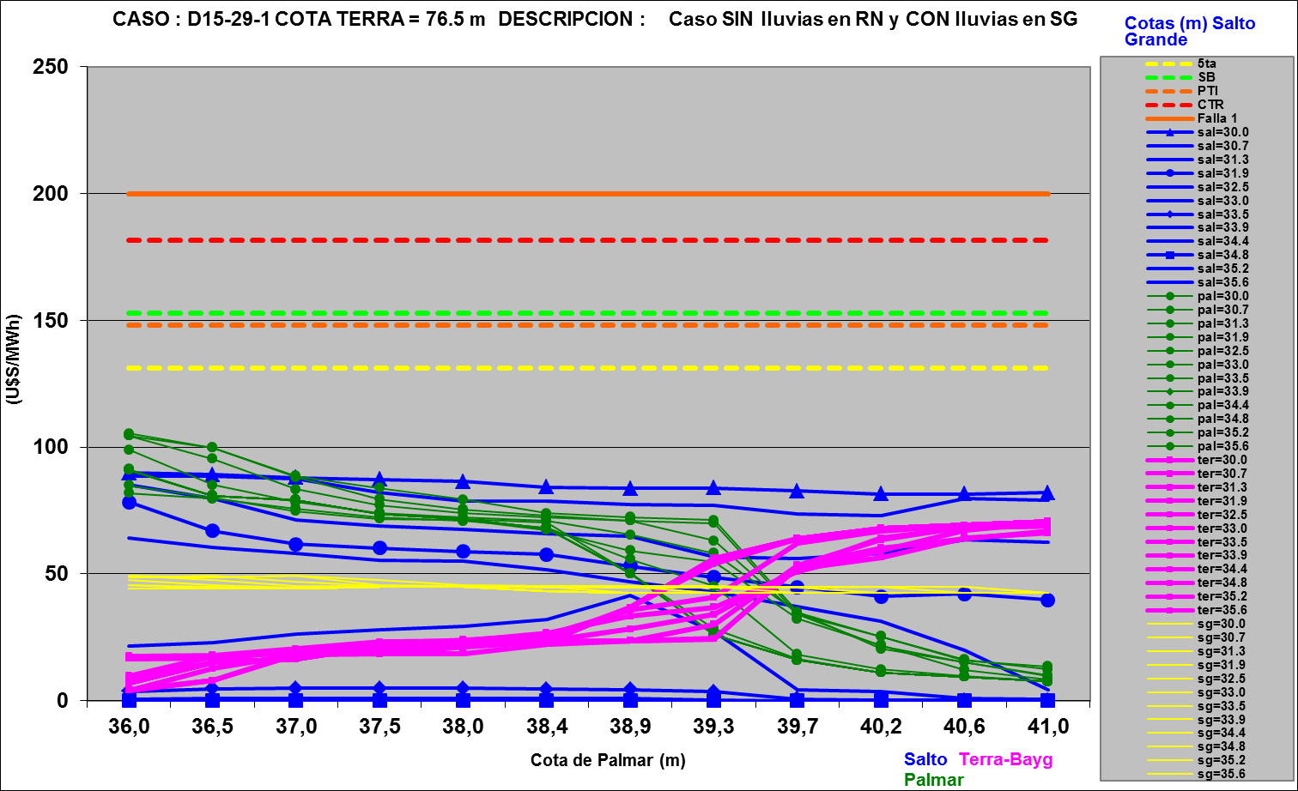

SIMULACION CORTO PLAZO, CPC:

CASO 10: CASO LIBRE (APORTES CALCULADOS SIN LLUVIAS PREVISTAS POLITICA 1349)

SIMULACION CORTO PLAZO, SIMSEE:

CASO 1: (APORTES CALCULADOS SIN LLUVIAS PREVISTAS), CON EROGADO MINIMO EN SALTO GRANDE, CON COT.MIN. PALMAR 37.3 m, CON PRONOSTICO DE EOLICA HORARIO, SIN VERTER EN BONETE y COTA MINIMA OPERATIVA 70 m

ANALISIS MENSUAL, CON APORTES EN SG CON 90 % DE CONFIANZA, CAR 99%, Y CALCULO DE CAR AJUSTADO.

DESPACHO POR CALIDAD DE ABASTECIMIENTO.
No corresponde.-

DISPONIBILIDAD DE COMBUSTIBLE.
No se prevén restricciones.

pRECIO SPOT.
El precio spot durante la semana surgirá de la corrida del modelo y del térmico más caro en servicio

CONCLUSIONES DE LOS ESTUDIOS REALIZADOS.

INTRODUCCIÓN.
Durante la semana se han producido nuevas precipitaciones en la cuenca de Salto.
Existen pronósticos adicionales para todas las cencas, siendo los más importantes para la cuenca del río Negro.
CTM informo perdida de potencia en la central debido al aumento de aportes que provocaron la apertura de vertederos.
Debido al comentario anterior sería conveniente tener reservas en palmar para disponer de mayor potencia para el despacho. Se estima además que sería el mejor momento para realizar pruebas de generación con la 6ta unidad de Central Batlle.

Modelos
Comentarios

- MP/CPC
  - El modelo hace un despacho básicamente con recursos renovables priorizando Bonete antes que Palmar y despachando térmico para los picos de potencia.

- SimSee
  - El modelo hace un despacho básicamente con recursos renovables priorizando Palmar antes que Bonete y despachando térmico para los picos de potencia.

- Mensual
  - Se observa que se está en zona de optimización.

Despacho propuesto
Considerando lo informado anteriormente y con el fin de minimizar las posibles consecuencias que tendría la pérdida de potencia en Salto el despacho propuesto es el siguiente:
- Auto despachados.
- 6ta Unidad de Central Batlle a prueba (en caso de poder realizar la misma)
- Salto hasta pleno.
- Bonete hasta pleno.
- Palmar cerrando la demanda.
- Térmico para cerrar la demanda en los picos de ser necesario.

RECOMENDACIONES Y CONCLUSIONES.
Se presentaron en el punto anterior.

INTERCAMBIOS PROGRAMADOS PARA LA SEMANA 29.

CONTRATOS.
No hay contratos operativos.

IMPORTACIÓN OCASIONAL (ARGENTINA).
No se prevé.

EXPORTACIÓN DE EXCEDENTES HIDRÁULICOS.
Se exportaran excedentes de Salto Grande durante la semana.

EXPORTACIÓN DE GENERACIÓN TÉRMICA.
No se prevé.

IMPORTACIÓN A TRAVÉS DE CONVERSORA RIVERA-LIVRAMENTO.
No se prevé.

IMPORTACIÓN A TRAVÉS DE GARABÍ.
No se prevé.

OTRAS FUENTES DE GENERACIÓN.
- No se dispone de información.

BOLSAS DE ENERGIA INTERCAMBIADAS.
- Uruguay debe al sistema brasileño de energía de vertimiento aprox. 0.3 GWh contabilizada hasta el 9/3/11.
- Durante la semana 49 del año 2009 se brindó apoyo a Brasil por un monto de 2128 MWh.
- El día 4/1/10 se brindó apoyo a Brasil por un monto de 19 MWh.
- Argentina debe a Uruguay una bolsa de energía de 132 MWh (a confirmar con datos de la última exportación).

INDISPONIBILIDADES y limitaciones DE UNIDADES DE GENERACIÓN.

INDISPONIBILIDADES DE UNIDADES DE GENERACIÓN.

LIMITACIONES DE UNIDADES DE GENERACIÓN.

INDISPONIBILIDADES RELEVANTES de equipos dE trasmision.
